Những bài học kinh nghiệm Kỳ 48

- Quá áp nồi hơi trên tàu gây tử vong cho ba người
Một tàu khoan đang giữ vị trí ở ngoài khơi để thực hiện bảo dưỡng định kỳ hằng năm cho hai nồi hơi phụ. Các nồi hơi này chỉ được sử dụng cho hoạt động thử giếng và chưa được vận hành kể từ lần bảo dưỡng hằng năm trước đó, ngoại trừ các hoạt động bảo trì.
Các sỹ quan trực ca máy đã đưa nồi hơi lên mức nhiệt độ và áp suất theo yêu cầu để chuẩn bị cho việc kiểm tra định kỳ. Trong quá trình này, các van an toàn áp suất đã mở. Chúng dường như mở ở mức 1,9 bar đối với nồi hơi số 1 và 5,9 bar đối với nồi hơi số 2; thấp hơn nhiều so với áp suất làm việc 7 bar của các nồi hơi. Trong bốn giờ tiếp theo, các nồi hơi đã được dừng và khởi động lại thêm ba lần nữa. Mỗi lần như vậy, các van an toàn áp suất đều hoạt động ở mức có vẻ là quá thấp.
Hai kỹ thuật viên dịch vụ trên bờ đã đến tàu bằng trực thăng, nhưng các nồi hơi vẫn chưa sẵn sàng để bảo dưỡng do những vấn đề được cho là liên quan đến van an toàn áp suất. Các sỹ quan máy của tàu cùng với các kỹ thuật viên dịch vụ tiếp tục khởi động lại nồi hơi để kiểm tra hoạt động của các van an toàn.
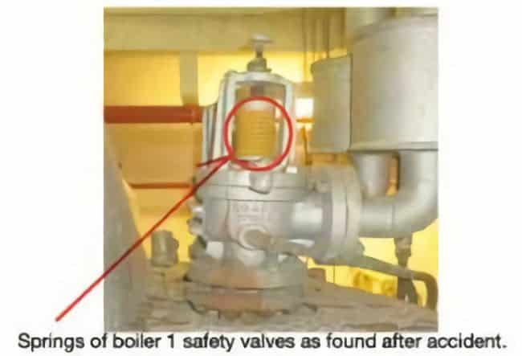
Chúng vẫn có vẻ vẫn mở ở mức thấp hơn áp suất làm việc của nồi hơi. Sau đó, người ta quyết định dừng nồi hơi và để nguội để các kỹ thuật viên có thể đại tu van an toàn. Khi nồi đã nguội, các van an toàn của nồi hơi số 1 được các kỹ sư dịch vụ điều chỉnh trực tiếp tại chỗ để chúng mở ở mức áp suất cao hơn. Điều này giải thích vì sao sau tai nạn, các niêm chì “không được can thiệp” trên van an toàn của nồi hơi số 1 bị phát hiện đã mất.
Ngày hôm sau, các kỹ thuật viên dịch vụ tiếp tục công việc cùng với một sỹ quan máy của tàu. Các nồi hơi được khởi động và gần như ngay lập tức kích hoạt các báo động trên bảng giám sát máy. Trong vòng 36 phút tiếp theo, ít nhất 20 báo động đã được xác nhận khi nhóm cố gắng tìm ra nguyên nhân sự cố. Sau đó, nồi hơi số 1 bị hỏng nghiêm trọng do quá áp, làm khoang nồi hơi tràn ngập hơi nước. Hai kỹ thuật viên dịch vụ và máy hai của tàu có mặt trong buồng nồi hơi đã bị thương tích chí mạng. Cửa kín thời tiết bị thổi tung và áp suất thoát ra ngoài khí quyển, làm bị thương một thuyền viên khác đang làm việc ở gần đó.
Cuộc điều tra phát hiện rằng, ngoài các nguyên nhân khác, cảm biến áp suất của nồi hơi số 1 không hoạt động đúng yêu cầu và đã cung cấp các giá trị áp suất sai lệch. Tuy nhiên, độ chính xác của các cảm biến áp suất không hề bị nghi ngờ vì mọi người đều tin rằng họ đã biết vấn đề là gì: các van an toàn đang mở dưới mức áp suất cài đặt. Có khả năng điều này đã dẫn đến “thiên kiến xác nhận” (confirmation bias), từ đó tạo tiền đề cho hành động không an toàn là điều chỉnh các van an toàn để mở ở mức áp suất cao hơn.
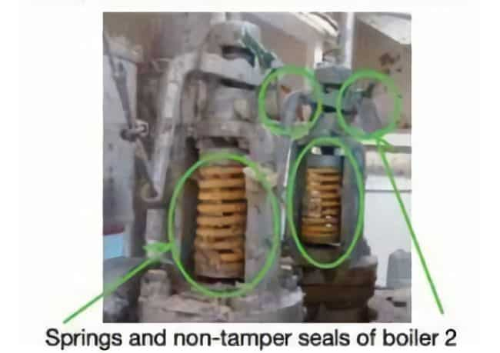
Ngoài ra, việc các kỹ thuật viên dịch vụ thiếu kinh nghiệm có thể đã góp phần dẫn đến cả thiên kiến xác nhận (confirmation bias) lẫn hành động không an toàn sau đó. Sự giám sát đầy đủ bởi một chuyên gia có đủ năng lực có thể đã ngăn chặn sự sai lệch này khỏi các cách làm an toàn đã được thiết lập.
Bài học kinh nghiệm
- Trong các hệ thống phụ thuộc vào nhiều tín hiệu đầu vào, cần phân tích cẩn thận để xác định chính xác nguồn gốc thực sự của vấn đề. Trong trường hợp này, sự cố nằm ở “phía thượng lưu” (upstream) của van an toàn, cụ thể là tại các cảm biến áp suất.
- Nồi hơi vốn tiềm ẩn nguy cơ rất cao do nhiệt độ và áp suất vận hành lớn. Việc giám sát chặt chẽ và có chuyên môn đối với quá trình vận hành và bảo trì phải là nguyên tắc bắt buộc.
- Thông số vận hành của van an toàn chỉ được thiết lập dưới sự hướng dẫn của chuyên gia và trong điều kiện kiểm tra tại bệ thử (test bench), tuyệt đối không được điều chỉnh tùy tiện khi đang vận hành (“on the fly”). Sau khi điều chỉnh, van phải được niêm chì chống can thiệp, thể hiện áp suất cài đặt, đơn vị thực hiện và ngày điều chỉnh. Các niêm chì này không được tháo bỏ.
- Cần nhận thức rõ về thiên kiến xác nhận, một trong những yếu tố hàng đầu dẫn đến nhiều tai nạn liên quan đến sai sót của con người.
- Ba thuyền viên bị thương nặng sau khi xuồng cứu nạn rơi xuống nước trong quá trình chạy thử
Trong điều kiện biển lặng, một con tàu đang hành trình đã dừng lại để thuyền viên thực hiện thực tập hạ xuồng. Trong khi các xuồng cứu sinh được kiểm tra thì xuồng cứu nạn được hạ và điều động ở gần tàu với một tổ gồm 3 người. Việc chạy thử xuồng cứu nạn kéo dài khoảng một giờ trước khi tổ này đưa xuồng áp mạn tàu để thu hồi.
Sau khi móc cẩu và dây giữ xuồng được cô lại, các thuyền viên trong xuồng ngồi ổn định trên sàn và bắt đầu nâng xuồng lên. Khi xuồng lên tới boong đặt xuồng, tời được dừng lại. Bất ngờ, dây cáp bị đứt và chiếc xuồng rơi từ độ cao 17 mét xuống nước trong tư thế thẳng đứng.
Động cơ xuồng bị bật khỏi bệ đỡ, đáy xuồng bị nứt và xuồng trôi chậm dọc mạn trái tàu. Cả 3 thuyền viên vẫn ở trong xuồng nhưng đều bị thương nặng. Báo động được phát ra ngay lập tức.
Nhanh chóng quyết định rằng phương án tốt nhất là sử dụng cần cẩu boong chính để cẩu xuồng trở lại tàu khi vẫn còn người bên trong. Tuy nhiên, dây giữ xuồng đã bị rơi xuống biển khi cáp bị đứt nên dường như cách duy nhất là phải có một thuyền viên nhảy xuống nước bơi ra xuồng để lấy lại dây.
Một thuyền viên tình nguyện mặc áo phao, leo xuống thang kết hợp và bơi ra xuồng. Sau khi lấy được dây giữ xuồng, thuyền viên trên boong kéo xuồng về phía trước, đưa về phía dưới cần cẩu boong. Người bơi tình nguyện đã trèo lên xuồng để móc cần cẩu vào xuồng.
Sau khi móc được cố định, anh ta bơi trở lại thang và leo lên boong. Khoảng 20 phút sau khi xuồng rơi xuống nước, xuồng được cẩu lên boong chính. Các thuyền viên bị thương được kiểm tra và sơ cứu. Một nạn nhân cần điều trị khẩn cấp và được đưa vào bệnh xá của tàu. Sáng hôm sau, tàu đến khu neo và bố trí đưa các thuyền viên bị thương rời tàu.
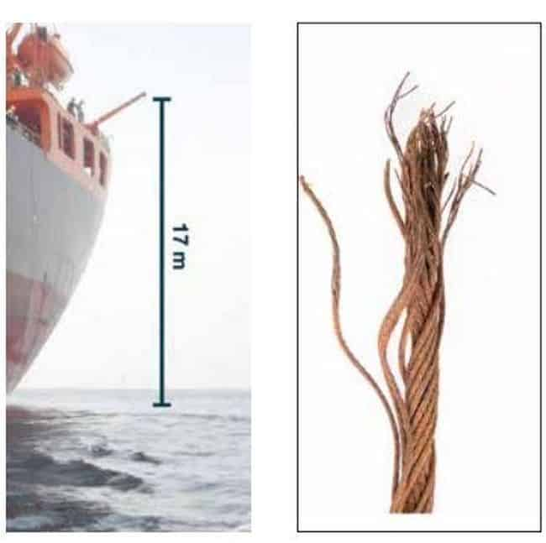
Báo cáo chính thức kết luận rằng dây cáp của cần davit xuồng cứu nạn bị đứt do bị ăn mòn nghiêm trọng đến mức khả năng chịu tải bị vượt quá khi nâng xuồng. Tuy nhiên, việc đứt cáp chỉ là “sự kiện tai nạn” và bản thân nó không giải thích đầy đủ vì sao toàn bộ hệ thống xuồng cứu nạn lại thất bại.
Mặc dù Hệ thống Bảo trì theo Kế hoạch (PMS) của công ty yêu cầu sĩ quan kiểm tra và bảo dưỡng dây cáp, họ đã không có hành động phù hợp trước tình trạng xuống cấp của dây cáp này. Các sĩ quan khác – những người thường xuyên kiểm tra, bảo dưỡng và vận hành hệ thống xuồng cứu nạn – cũng không phát hiện ra vấn đề, dù dây cáp luôn ở vị trí dễ quan sát.
Lý do tcủa ình trạng kém của dây cáp không được nhận biết sớm là do kết hợp của ít nhất ba yếu tố:
- Hướng dẫn của nhà sản xuất và PMS không quy định rõ cách đánh giá tình trạng của dây cáp.
- Thiếu đào tạo về cách đánh giá tình trạng của dây cáp.
- Các hoạt động trong PMS bị phân tách rời rạc, dẫn đến thực tế là chỉ có một người đánh giá từng hạng mục riêng lẻ.
Tất cả các yếu tố này càng trầm trọng hơn bởi các đợt kiểm tra kỹ lưỡng từ nhà cung cấp dịch vụ, khiến sĩ quan có sự tin tưởng mù quáng vào toàn bộ hệ thống.
Bài học kinh nghiệm
- Việc đánh giá khả năng sử dụng an toàn của dây cáp không phải là một quá trình mang tính trực giác. Một số dây cáp có thể trông còn tốt nhưng thực tế là không an toàn, trong khi những dây khác nhìn bề ngoài kém nhưng vẫn còn rất tốt. Cần có đào tạo chuyên biệt để kiểm tra dây cáp đúng cách.
- Nên sử dụng danh mục kiểm tra (checklist) chuyên dụng khi kiểm tra dây cáp, trong đó nêu rõ các tiêu chí đánh giá khả năng sử dụng để nhắc nhở người thực hiện việc kiểm tra.
- Cháy sà lan chở phế liệu kim loại gây thiệt hại 7 triệu USD
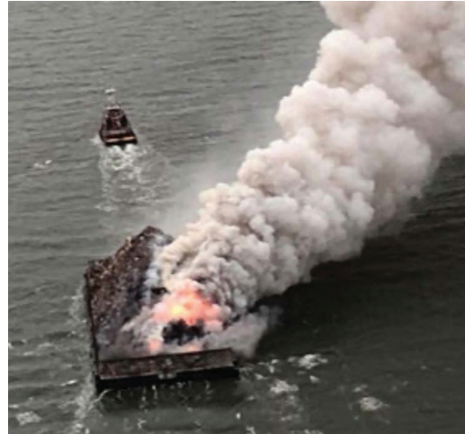
Một tàu kéo đang lai dắt một sà lan chở phế liệu kim loại trong vùng nước ven bờ, trong điều kiện gió và sóng nhẹ. Loại phế liệu này là “shredder feed”, có chất lượng thấp hơn so với thép phế nấu luyện loại nặng (heavy melting steel).
“Shredder feed” bao gồm nhiều loại phế liệu kim loại khác nhau, như các xe ô tô hết niên hạn sử dụng đã được ép dẹp (nhưng đã loại bỏ các chất lỏng tự do như xăng, dầu, sơn, dung dịch chống đông, chất bôi trơn), thiết bị gia dụng và các mảnh kim loại chứa sắt khác có độ dày lớn hơn 1/4 inch.
Vào một buổi sáng sớm, một thuyền viên đang trực ca phát hiện thấy khói và ánh đỏ phát ra từ đống phế liệu trên sà lan được lai ở phía sau khoảng 200 mét. Không lâu sau, ngọn lửa bùng lên từ cùng khu vực đó trên sà lan. Báo động được phát đi. Đám cháy trên sà lan nhanh chóng lan rộng, và dây lai được rút ngắn còn khoảng 100 mét để kiểm soát sà lan tốt hơn.
Chẳng bao lâu, lực lượng Tuần duyên và chính quyền địa phương có mặt tại hiện trường và bắt đầu chữa cháy. Lúc này, đám cháy trên sà lan đã bùng phát mạnh. Sà lan được lai vào vùng nước nông và cho mắc cạn. Công tác chữa cháy tiếp tục trong 24 giờ tiếp theo trước khi đám cháy được dập tắt hoàn toàn. Không ghi nhận ô nhiễm môi trường hay thương tích. Thiệt hại đối với sà lan rất nghiêm trọng, ước tính khoảng 7 triệu USD.
National Transportation Safety Board (NTSB) xác định nguyên nhân có khả năng nhất của vụ cháy là do vật liệu dễ cháy bị kích hoạt bởi một nguồn không xác định, chẳng hạn như tia lửa phát sinh do hàng kim loại xê dịch, hiện tượng tự sinh nhiệt của hàng kim loại hoặc phi kim loại, phương tiện và thiết bị gia dụng chưa được chuẩn bị đúng cách, hoặc pin lithium-ion bị hư hỏng.
International Maritime Solid Bulk Cargoes Code (IMSBC Code) xếp phế liệu kim loại vào nhóm “Group C” – loại hàng ít có khả năng hóa lỏng, không có nguy cơ hóa học, không cháy và có rủi ro cháy thấp.
Bài học kinh nghiệm
- Phế liệu kim loại tưởng như vô hại và được liệt kê là không cháy trong IMSBC Code, nhưng thực tế vẫn tiềm ẩn nguy cơ cháy.
- Các vụ cháy phế liệu kim loại thường khó dập tắt, cháy ở nhiệt độ cao và kéo dài, thường gây thiệt hại nghiêm trọng.
Biện pháp giảm thiểu rủi ro đối với loại hàng này có thể bao gồm:
- Kiểm tra nhiệt độ hàng thường xuyên để bảo đảm không xảy ra hiện tượng tự sinh nhiệt. Nếu nhiệt độ cao hơn 55°C, không nên xếp hàng lên tàu. Nếu trong hành trình nhiệt độ tăng lên 80°C, đây là dấu hiệu nguy cơ cháy và tàu phải lập tức hành trình đến cảng gần nhất.
- Chỉ định một công ty giám định hàng hóa có đủ năng lực để hỗ trợ Thuyền trưởng trước và trong quá trình xếp hàng.
- Tàu khách đâm vào cầu cảng, gây thiệt hại 2,1 triệu USD
Một tàu khách đang tiếp cận cầu cảng để cập cầu. Thuyền trưởng nhận quyền điều động khi tàu còn cách cầu khoảng 0,5 hải lý, với tốc độ khoảng 7 hải lý/giờ.
Khi tàu còn cách cầu khoảng 0,37 hải lý và chạy khoảng 6 hải lý/giờ, Thuyền trưởng bắt đầu thực hiện vòng quay gần 180° sang trái để lùi vào cầu và cập cầu mạn phải. Hai trong ba chân vịt mũi và cả hai chân vịt azipod đều được sử dụng.
Thuyền trưởng, thuyền phó hành khách và hoa tiêu đứng tại cánh gà buồng lái mạn trái. Tàu quay sang trái, lái tàu xoay sang phải về phía cầu cảng. Tàu cần vượt qua trụ buộc dây (mooring dolphin) phía bắc ngoài cùng của cầu cảng.
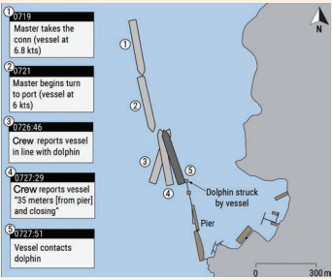
Đại phó hành khách liên lạc với đội buộc dây phía mũi và phía lái; đồng thời vận hành camera tại cánh gà buồng lái mạn phải (bằng cần điều khiển), giúp quan sát cầu cảng và các trụ buộc dây. Đại phó hàng hải và một hoa tiêu khác đứng tại cánh buồng lái mạn phải. Thuyền phó hàng hải đứng tại bàn điều khiển phía trước để theo dõi ECDIS – hệ thống này có tích hợp với radar – và thông báo cho Thuyền trưởng khoảng cách đến cầu cứ mỗi 0,1 hải lý khi tàu tiến gần bến. Thuyền phó hai đứng tại bàn điều khiển phía sau buồng lái. Một thủy thủ lái và một người cảnh giới cũng có mặt trên buồng lái. Một thuyền viên phụ trách đội buộc dây phía lái đứng tại lái tàu để cung cấp qua VHF khoảng cách từ tàu đến các vật thể và cầu cảng khi được yêu cầu bởi đại phó hành khách.
Sau khi tàu bắt đầu quay, Đại phó hành khách ngừng báo vị trí của tàu so với trụ buộc dây ở cuối cầu. Thay vào đó, Thuyền trưởng dựa vào thông báo khoảng cách qua radio của Thủy thủ trưởng và qua màn hình ECDIS tại cánh buồng lái để xác định vị trí tàu so với cầu.
Thuyền trưởng cũng sử dụng hình ảnh từ camera cánh gà buồng lái mạn phải do Đại phó hành khách vận hành để xác định thời điểm tàu đang di chuyển ngang sang phải (athwartships), đã vượt qua trụ buộc dây, từ đó cho tàu chạy lùi vào cầu. Tuy nhiên, thuyền viên cho biết camera đã bị treo trong quá trình điều động do lỗi của phần cứng. Khi tàu gần hoàn tất vòng quay, thuyền viên phía lái báo rằng tàu đã chính ngang với trụ buộc dây.
Ngay sau đó, anh ta báo khoảng cách còn 56 mét tới trụ buộc dây. Khoảng 30 giây sau, khoảng cách còn 35 mét và đang tiếp tục giảm. Chỉ ít lâu sau, phần lái phải (starboard quarter) của tàu va chạm với trụ buộc dây ở cuối cầu cảng. Tàu hư hại nhẹ, nhưng thiệt hại đối với cầu cảng ước tính 2,1 triệu USD.
Cuộc điều tra cho thấy, ngoài các yếu tố khác, cầu cảng của bến du lịch này đã được kéo dài thêm 120 mét về phía bắc với hai trụ buộc dây mới và một lối đi nối, khoảng một năm trước vụ tai nạn. Tuy nhiên, thay đổi này dường như không được thông báo cho cơ quan thủy đạc có thẩm quyền. Do đó, cầu cảng không được thể hiện chính xác trên các hải đồ.
Vì vậy, ECDIS của tàu vẫn hiển thị cầu cảng cũ, chưa được kéo dài. Mặc dù vậy, khi tàu tiếp cận cầu, thời tiết quang đãng và tầm nhìn tốt. Thuyền trưởng và tổ buồng lái lẽ ra có thể nhìn thấy phần cầu được mở rộng và các trụ buộc dây mới. Tuy nhiên, không ai trong tổ buồng lái báo cáo về phần mở rộng này khi tàu lại gần cầu. Thay vào đó, Thuyền trưởng dựa vào ECDIS – vốn hiển thị hải đồ điện tử (ENC) cũ và không chính xác – để xác định vị trí tàu so với cầu.
Cuộc điều tra xác định rằng thuyền viên báo khoảng cách sau lái đã cung cấp số liệu chính xác về khoảng cách từ lái tàu đến trụ buộc dây phía bắc ngoài cùng của cầu. Tuy nhiên, Thuyền trưởng đã hiểu nhầm rằng Thủy thủ trưởng đang báo khoảng cách ngang an toàn (clearance) khi lái tàu đã vượt qua trụ buộc dây.
Thuyền viên này hoặc không được phổ biến đầy đủ trước khi điều động, hoặc không được hướng dẫn cụ thể về nội dung chính xác cần truyền đạt cho buồng lái. Nếu Thuyền trưởng và thuyền viên hiểu rõ bản chất của các khoảng cách được báo cáo thì tổ buồng lái có thể đã nhận thức được mức độ nguy hiểm khi tàu tiến sát trụ buộc dây và có hành động phòng tránh kịp thời.
Bài học kinh nghiệm
- Không gì có thể thay thế cho việc trao đổi rõ ràng và súc tích. Trong trường hợp này, mặc dù tầm nhìn tốt và ban ngày, tổ cập cầu gồm 9 người đã trao đổi với nhau thiếu rõ ràng hoặc chưa đầy đủ, dẫn đến hậu quả tiêu cực.
- Mặc dù là công cụ hành hải xuất sắc, hải đồ điện tử (ENC) có thể không chính xác vì nhiều lý do. Trong trường hợp này, việc mở rộng cầu 120 mét đã hoàn thành từ một năm trước mà không được báo cho cơ quan thủy đạc, khiến hình ảnh trên ECDIS không phản ánh thực tế.
- Trong hành hải và điều động tàu, nên sử dụng nhiều hơn một nguồn dữ liệu vị trí để kiểm tra chéo và bảo đảm an toàn.
- Tai nạn chết người do bị ép khi di chuyển tấm pontoon sàn tween-deck
Một tàu chở hàng bách hóa đã cập cầu và đang dỡ hàng từ hầm hàng mạn trái phía trên. Sàn tween-deck đã được dỡ trống và bước tiếp theo là tháo các tấm pontoon nắp hầm để tiếp cận phần hàng ở hầm dưới.
Thuyền viên bắt đầu công việc tháo pontoon sàn tween-deck – một công việc họ đã quen thuộc. Một thuyền viên được phân công vận hành cẩu. Một thủy thủ được phân công làm người đánh tín hiệu (signalman), được trang bị bộ đàm cầm tay để liên lạc với người điều khiển cẩu. Anh được hỗ trợ bởi một thuyền viên khác. Hai người này đứng ở phần phía trước hầm hàng để móc (hooking-on) các tấm pontoon vào cẩu.
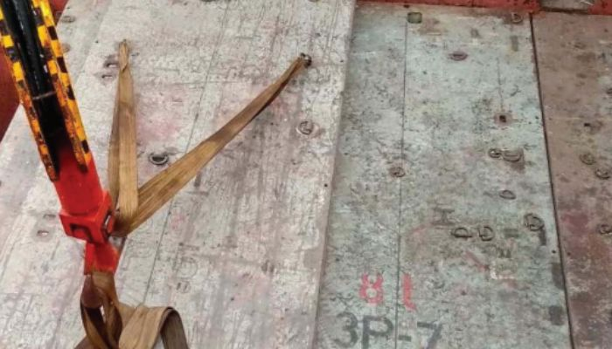
Một thuyền viên thứ ba được giao nhiệm vụ tháo móc (un-hook) các pontoon sau khi chúng được đặt chồng lên các pontoon khác ở sát vách ngăn phía sau hầm hàng. Thuyền viên này phải trú ở vị trí an toàn phía sau cho đến khi tấm pontoon đầu tiên được đặt xuống boong. Vị trí an toàn quy định trong quá trình thao tác là bên trong lối đi giữa hầm hàng mạn trái và mạn phải.
Tấm pontoon đầu tiên được móc cẩu và khi đã ở khoảng cách an toàn, người ra tín hiệu ra lệnh nâng tải qua bộ đàm và bằng tay hiệu như thường lệ. Khi dây cáp bắt đầu chịu tải, người ra tín hiệu kiểm tra lại việc treo buộc đã chắc chắn và đảm bảo thuyền viên còn lại đang ở vị trí an toàn được chỉ định. Sau đó, anh ra hiệu cho người điều khiển cẩu nâng và di chuyển pontoon bằng tín hiệu tay và lệnh bằng lời.
Người điều khiển cẩu trước tiên nâng pontoon lên khoảng 1,5 mét bằng cách nâng móc cẩu. Để di chuyển pontoon về phía sau, anh dựng cần (boom) lên đồng thời hạ móc cẩu xuống, nhờ đó pontoon được giữ tương đối ổn định ở cùng độ cao trong khi dịch chuyển về phía sau.
Pontoon được nâng không có chuyển động mất kiểm soát, không đu đưa hay xoay. Theo báo cáo, không có dấu hiệu bất thường nào được nghe thấy hoặc nhìn thấy cho đến khi người ra tín hiệu phát hiện ra người thuyền viên lẽ ra phải trú ở phía sau để tháo móc đang nằm trên boong. Người ra tín hiệu lập tức báo động qua VHF và dừng thao tác. Nạn nhân được sơ cứu và bác sĩ đến hiện trường, nhưng đã được xác nhận tử vong.
Cuộc điều tra cho thấy, do chính tấm pontoon che khuất tầm nhìn đầy đủ của khu vực làm việc, cả người ra tín hiệu lẫn người điều khiển cẩu đều không thể nhìn thấy nạn nhân đã đi vào vùng nguy hiểm giữa vách ngăn và pontoon đang được treo nâng.
Mặc dù nạn nhân biết phải ở trong khu vực trú ẩn được chỉ định cho đến khi pontoon được đặt xuống an toàn, có khả năng anh đã cố nhanh chóng dọn một số mảnh vụn hàng hóa trong khi thao tác nâng đang diễn ra.
Bài học kinh nghiệm
- Bản chất con người thường muốn hoàn thành công việc – thái độ “làm được” (can-do attitude) có thể là lý do khiến nạn nhân không ở lại khu vực an toàn được chỉ định. Tuy nhiên, tinh thần “làm được” sẽ trở nên nguy hiểm nếu chúng ta bỏ qua các quy trình an toàn đã được thiết lập.
- Nạn nhân không được trang bị bộ đàm VHF, vì vậy anh không thể yêu cầu dừng thao tác ngay cả khi nhận thấy nguy hiểm.
- Đám cháy phế liệu kim loại được dập tắt nhưng tàu bị chìm
Một tàu chở hàng bách hóa đang xếp phế liệu kim loại vào cả hầm hàng phía trước và phía sau. Một máy xúc được hạ xuống hầm hàng phía sau để san phẳng đống phế liệu tại một số khu vực.
Tại một thời điểm, người vận hành máy xúc phát hiện một ít khói trắng bốc lên từ bên trong đống phế liệu ở khu vực phía sau, mạn trái của hầm hàng. Anh lập tức báo động.
(Trích biên tập từ báo cáo MA2018-10 của Japan Transport Safety Board)
Lực lượng cứu hỏa trên bờ được gọi đến trong khi thuyền viên chuẩn bị các vòi chữa cháy. Ngay sau đó, người vận hành máy xúc – lúc này vẫn còn trong hầm hàng – nhìn thấy ngọn lửa bùng lên trong đống phế liệu. Vài phút sau, thuyền viên đã có thể phun nước trực tiếp từ các vòi chữa cháy vào đống phế liệu.
Người vận hành máy xúc rời khỏi hầm hàng, để lại cần máy xúc vươn lên trên mép miệng hầm. Lực lượng cứu hỏa địa phương nhanh chóng đến hiện trường và tiếp nhận công tác chữa cháy. Không lâu sau đó, vì lý do an toàn, toàn bộ thuyền viên được yêu cầu rời khỏi tàu.
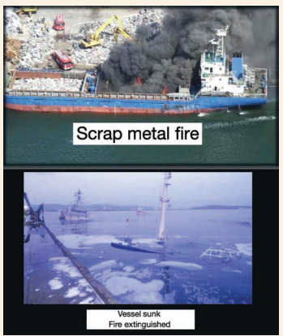
Lực lượng cứu hỏa trên bờ, dựa trên kinh nghiệm chữa cháy tàu trước đây, quyết định sử dụng bọt protein phun từ xe chữa cháy hóa chất có thang nâng cao. Trong khi đang chuẩn bị triển khai bọt thì tàu bị nghiêng sang mạn trái và các lính cứu hỏa đang ở trên tàu phải rút lui. Đám cháy tiếp tục lan rộng.
Khoảng một giờ sau khi đến hiện trường, lực lượng cứu hỏa bắt đầu phun bọt protein vào hầm hàng phía sau. Tuy nhiên, biện pháp này dường như không đạt hiệu quả mong muốn, nên họ đề nghị Thuyền trưởng cho phép tiếp tục sử dụng nước. Thuyền trưởng đồng ý. Sau khoảng 12 giờ phun một lượng nước rất lớn, tàu bị chìm ngay tại cầu cảng. Sau đó, đám cháy được tuyên bố đã được dập tắt.
Cuộc điều tra cho thấy, ngoài các yếu tố khác, nguồn gây cháy nhiều khả năng là tia lửa phát sinh do va chạm giữa các vật kim loại, pin, v.v. lẫn trong phế liệu. Nguồn này đã làm bốc cháy các vật liệu dễ cháy trộn lẫn trong đống phế liệu (như nhựa, cao su, dăm gỗ, giấy).
Không thể xác định chính xác điểm phát cháy ban đầu. Cuộc điều tra cũng cho thấy Thuyền trưởng đã không nghĩ đến việc sử dụng hệ thống chữa cháy CO₂ cố định của hầm hàng ngay sau khi phát hiện cháy. Thực tế, điều này cũng không khả thi vì máy xúc đã bị bỏ lại với cần vươn lên khỏi miệng hầm, khiến không thể đóng kín nắp hầm – bước bắt buộc trước khi xả CO₂.
Bài học kinh nghiệm
- Như đã thấy trong báo cáo MARS trước đó, phế liệu kim loại tuy nhìn bề ngoài có vẻ vô hại và được liệt kê là không cháy theo IMSBC Code, nhưng thực tế vẫn tiềm ẩn nguy cơ cháy.
- Phản ứng trong tình huống khẩn cấp chỉ thực sự hiệu quả khi được rèn luyện qua huấn luyện. Thuyền trưởng và thuyền viên cần nắm rõ các phương pháp chữa cháy hiệu quả nhất trên tàu mình và có khả năng triển khai nhanh chóng.
- Việc bơm một lượng nước lớn và không kiểm soát vào tàu sẽ làm mất ổn định và có thể dẫn đến chìm tàu. Tuy nhiên, cách này rất có thể sẽ dập tắt được đám cháy trên tàu.
-----------------------------------------------------------

